Pontifícia Universidade  Católica de Minas Gerais | INSTITUTO DE INFORMÁTICA - BARREIRO  Curso de Sistemas de Informação
Disciplina : SISTEMAS OPERACIONAIS
LISTA SOBRE
GERENCIAMENTO DE MEMÓRIA
GERENCIAMENTO DE I/O

Professor: Júlio César Dillinger Conway |  |  | Belo Horizonte, / /
NOME DO ALUNO/GRUPO: |  | Nº de matrícula:  _______________ | Turma
 |  | Valor: 10 pontos | Nota:

Exercício 1: Para ilustrar problemas que ocorrem com o uso do algoritmo FCFS de substituição de páginas, considere a seguinte seqüência de referências à memória:

1 2 3 4 1 2 5 1 2 3 4 5

- Trace no gráfico abaixo a curva de interrupções de página ausente (page fault) para o algoritmo FCFS com as molduras descritas no eixo horizontal e o número de interrupções de página ausente na vertical. Observe que o número de molduras varia entre 1 e 7. Em aula fizemos para 3 e 4 molduras.

- Se correto, o gráfico deverá mostrar um resultado bastante inesperado, conhecido como Anomalia de Belady. Comente o gráfico.
Número de Page Faults

16
14
12

10
8

6
4

2

1 2 3 4 5 6 7
Número de Molduras

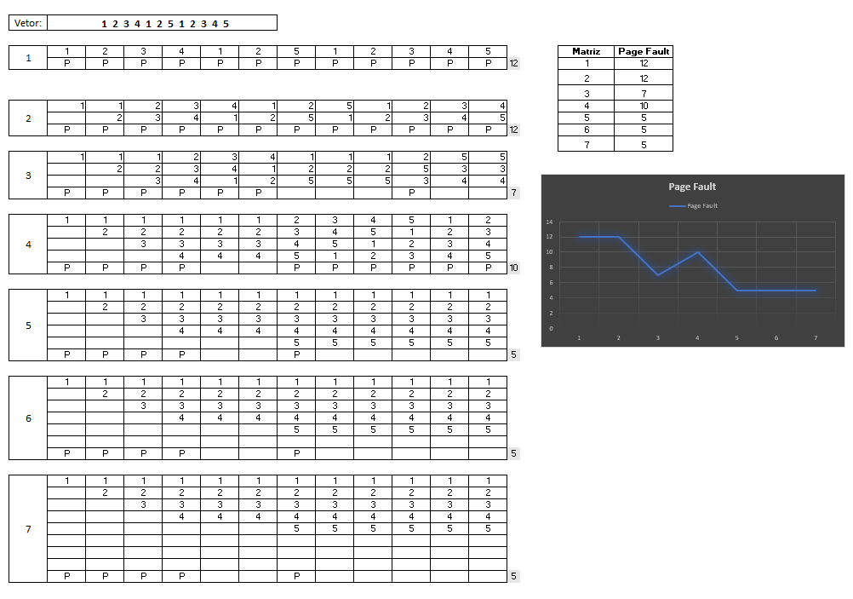
Exercício 2: Baseado na Figura abaixo, qual é o endereço físico de saída (em decimal) para um endereço virtual de entrada igual a B01FH?

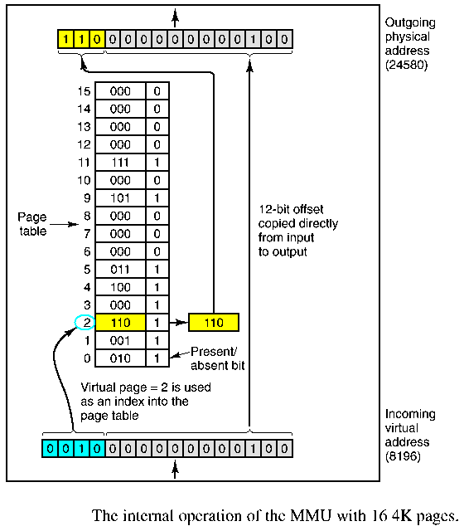

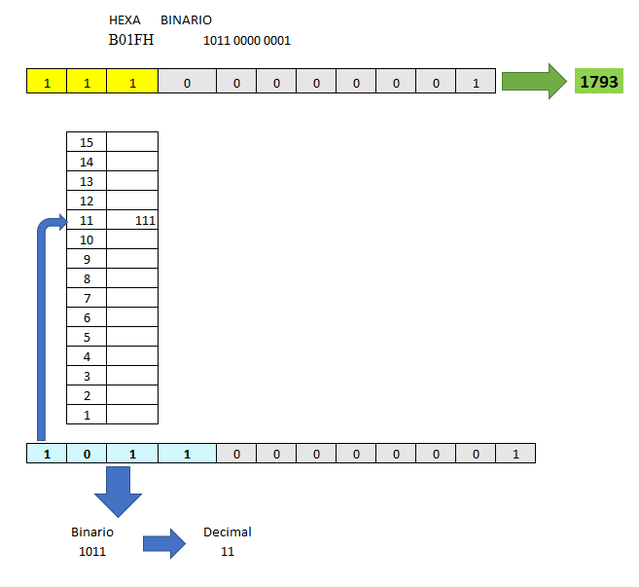
Exercício 3: Defina Trashing e Pré-paginação.
Trashing é quando ocorre paginação excessiva( ocorrência de uma alta taxa de páginas).
A pré-paginação carrega algumas páginas previamente antes do processo iniciar sua execução, reduzindo a ocorrência de falta de página.

Exercício 4: Descreva os algoritmos de substituição de páginas:
- FIFO
- Manter uma lista das páginas na ordem em que elas foram carregadas.
- Mais antiga no início e a mais recente no fim.
- Na falta de página: remove a do início.
- Pouco overhead de implementação.
- Pouco eficiente em sua concepção pura, pois as páginas mais antigas podem ser as mais usadas

- LRU POR SOFTWARE
Para cada página existe um contador, iniciado com zero,
A cada interrupção do clock o SO varre todas as páginas da
memória, para cada página, adiciona o bit R (residência) ao contador.
Em um page fault, escolhe a página com o menor contador.
Problema: Como esse algoritmo não se esquece de nada,
páginas frequentemente acessadas em uma porção pequena do
código, mas que não mais serão acessadas, não serão
candidatas.

- LUR POR HARDWARE
Contador em hardware (64 bits), incrementado automaticamente após cada instrução
Tabela de páginas armazena o valor desse contador C em cada entrada.
Após cada referência à memória, o valor atual de C é armazenado na entrada correspondente (página) na tabela,
Em um page fault, o S.O. examina todas as entradas na tabela, para encontrar a com menor C.

Exercício 5: Qual a diferença entre interface e dispositivo de I/O? Dê exemplos de cada um deles.

Unidades de E/S apresentam dois componentes, um componente mecânico, que corresponde ao dispositivo que realiza as operações, e um componente eletrônico, chamado de controlador de dispositivo, que é conectado ao computador e atua como interface para o dispositivo. Alguns controladores podem intermediar a interação com mais de um dispositivos de E/S. Um controlador de discos SATA, por exemplo, pode tratar da interação com vários discos SATA. Do mesmo modo, um controlador USB pode lidar com vários dispositivos USB.

Exercício 6: Desenhe o esquema geral de um microcomputador, explicando cada uma de suas 5 partes principais (Quanto mais completa sua resposta, melhor.)

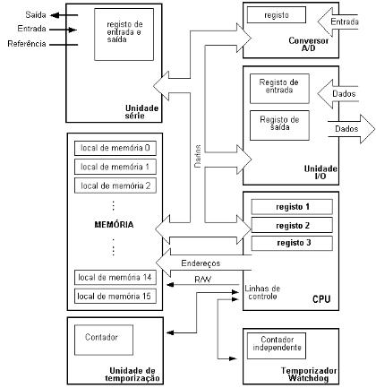

Exercício 7: O que são device drivers e qual sua finalidade?

os device drivers são pequenos elementos de software que permitem a comunicação entre o sistema operacional e o equipamento em si. São eles que, por exemplo, fazem a conversão dos dados digitais para serem impressos ou regulam o processamento de uma placa de vídeo.

Exercício 8: Qual é a principal razão de as operações de entrada e saída em fitas e discos magnéticos serem tão lentas se comparadas com a velocidade com que o processador executa instruções?

Um pedido de interrupção (abreviação IRQ (em inglês)) é a forma pela qual componentes de hardware requisitam tempo computacional da CPU. Um IRQ é a sinalização de um pedido de interrupção de hardware.

Quando um programa de usuário emite uma chamada ao sistema, esta é encaminhada ao driver apropriado. Para evitar que a CPU fique ocupada interrogando se dispositivo terminou a operação de E/S (espera ociosa), o driver pede ao dispositivo que lhe sinalize quando isso ocorrer. Dessa forma, o Sistema Operacional poderá executar outras tarefas enquanto o programa que o chamou pedindo o serviço se encontra bloqueado. Ao final da operação, o controlador do dispositivo gera uma interrupção, ao chip controlador de interrupção, para sinalizar à CPU.
Caso nenhuma outra interrupção esteja pendente ou em tratamento e nenhum outro dispositivo fez uma requisição de maior prioridade no mesmo momento, a interrupção é tratada imediatamente. Caso contrário, ela é ignorada, e o dispositivo continuará emitindo sinal de interrupção.
Após executar uma instrução, a CPU verifica as linhas de interrupções para saber se alguma interrupção foi sinalizada
Caso tenha sido sinalizada uma interrupção, o hardware grava os registradores da CPU na pilha do programa que estava em execução e carrega o contador de programa com o endereço da rotina referente à interrupção sinalizada
Interrupções podem ser geradas por hardware ou por software. No caso do hardware, pelo dispositivos periféricos ou pelo relógio (timer). As interrupções geradas por software são conhecidas como system calls (chamadas ao sistema) ou trap (armadilha). A diferença primordial entre as interrupções geradas por software e as geradas por hardware, está no fato de que, conhecendo um programa e seus dados, é possível prever quando as interrupções de software irão acontecer - o que não é possível no caso das interrupções de hardware.

Exercício 9: Explique o funcionamento da técnica de DMA e sua principal vantagem. Quais são os passos para que ocorra uma transferência de DMA?

Acesso Direto à Memória (DMA) Para evitar que o processador tenha que intermediar cada transferência de valores de/para um controlador de dispositivo, usando o barramento, é possível usar um dispositivo de controle que permite o acesso direto à memória pelos controladores, sem intermediação do processador. Esse dispositivo é o controlador de acesso direto à memória (DMA). Assim, é possível ao SO iniciar a operação do controlador DMA, indicando qual a operação deve ser realizada (leitura ou escrita), qual endereço de controlador deve ser acessado, e em que posições da memória e quantos dados devem ser copiados.

As etapas nas operações de E/S sem e com o acesso direto à memória são descritas a seguir.

a) Acesso direto sem DMA • SO envia comando de transferência para controlador do dispositivo • o controlador lê o bloco (pensando em dispositivo de bloco) bit a bit e o armazena num buffer interno • a verificação de erro é efetuada • se não houve erros, o controlador gera uma interrupção • a UCP (executando código do SO) lê os dados, bytes ou palavras, via barramento, e os armazena na memória Problema: gasto de tempos da UCP para ler informações byte a byte pelo barramento

b) Acesso a disco com DMA • SO envia comando de transferência para o controlador do dispositivo • SO passa endereço da memória e tamanho como parâmetros extras ao controlador de DMA • dados já verificados, armazenados no buffer pelo controlador, são transferidos para a memória diretamente, ou por intermédio do controlador de DMA • interrupção é gerada à UCP quando transferência foi concluída

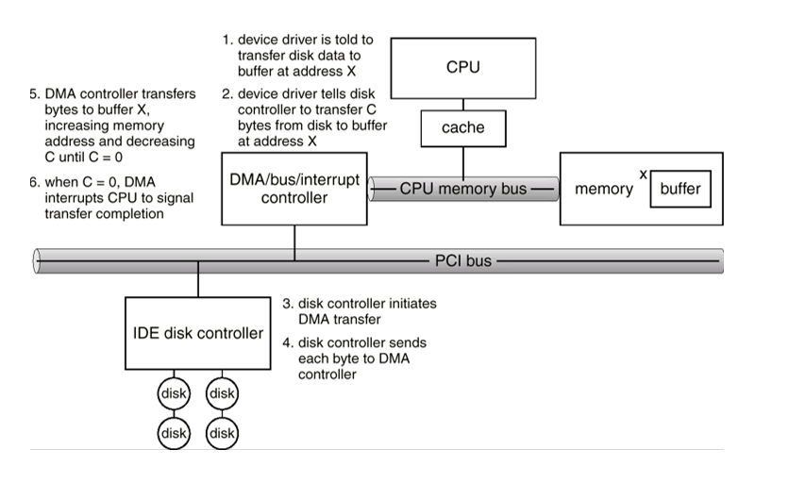
Exercício 10: O que é uma interrupção? Desenhe o ciclo de uma interrupção de I/O no sistema PC.

- Linha de solicitação de interrupção usada por dispositivos de I/O
- Controladora de interrupções recebe pedidos
- Linha mascarada pode ignorar ou adiar interrupções
- Vetor de Interrupções desvia a execução para a rotina de tratamento
- Baseadas em prioridade
- Algumas mascaráveis
- Mecanismo também utilizado para exceções

